Manual do Usuário –
COORDENADOR INSTITUCIONAL
DOCENTE ORIENTADOR

Sumário
1. Acesso ao Sistema 2
1.1 Como acessar 2
2. Cadastro de participantes 3
2.1 Cadastro de Docente Orientador 5
2.2 Cadastro de Preceptores e Residentes 8
3. transferência de escola 13
4. vinculação do residente ao preceptor 15

Acesso ao Sistema

Como acessar
O acesso à Plataforma Capes de Educação Básica deve ser realizado por meio do endereço: <http://eb.capes.gov.br>.

Caso não tenha cadastro na Plataforma, selecione a opção “Crie seu acesso”. Caso já tenha cadastro, entre no sistema clicando sobre a opção “Acesse a plataforma”.
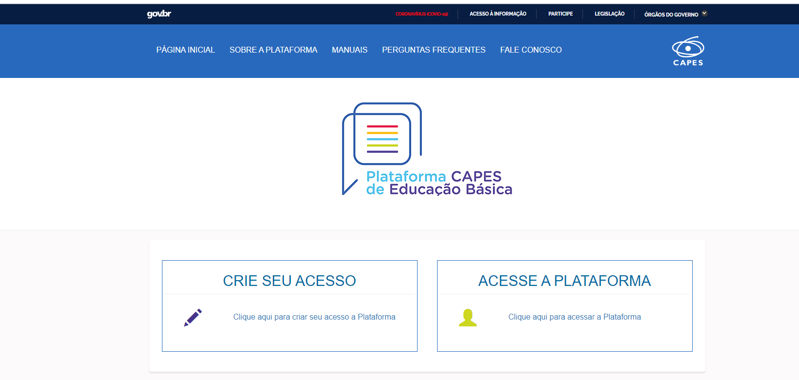

O sistema apresentará a opção de login que poderá ser realizado com seu CPF e senha do site “gov.br” ou com CPF e senha criado para os sistemas da “CAPES”.
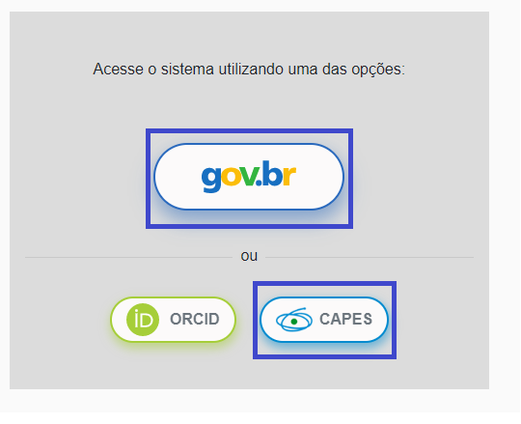

Clique na opção deseja e insira seus dados. Na tela de login, deve ser informado o CPF e a senha de acesso e em seguida clique na opção “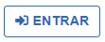” para acessar o sistema.
OBSERVAÇÃO: A senha de acesso na opção “CAPES” é a mesma utilizada pelo usuário em outros sistemas da CAPES.

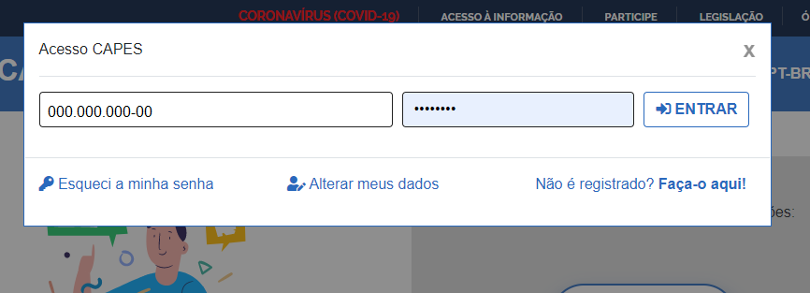

Cadastro de participantes

Acesse o menu Gestão IES – Gestão de Instituição.
Você visualizará a sua instituição. Na coluna “Ações” clique no botão verde.

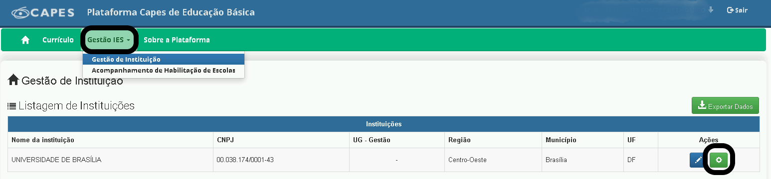

O sistema exibirá os dados da sua IES. Na tabela projetos institucionais localize o programa e clique no botão azul claro na coluna “Ações”:

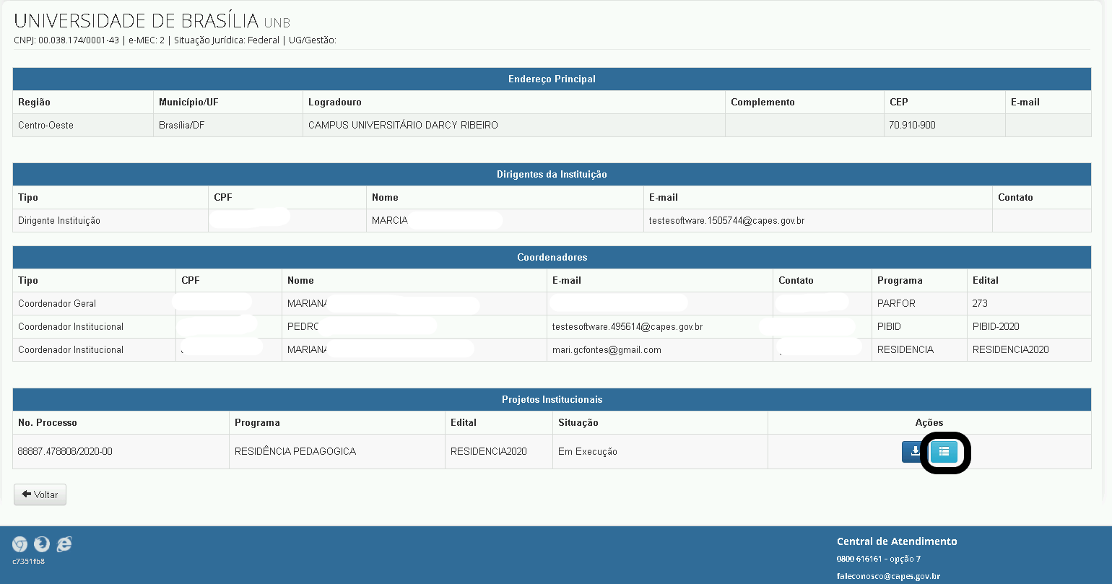

O sistema exibirá a tela com a lista de subprojetos da sua IES. Para iniciar o cadastro de participantes nos núcleos, clique sobre o ícone verde na coluna “Ações”. O sistema exibirá o(s) núcleo(s) do subprojeto.

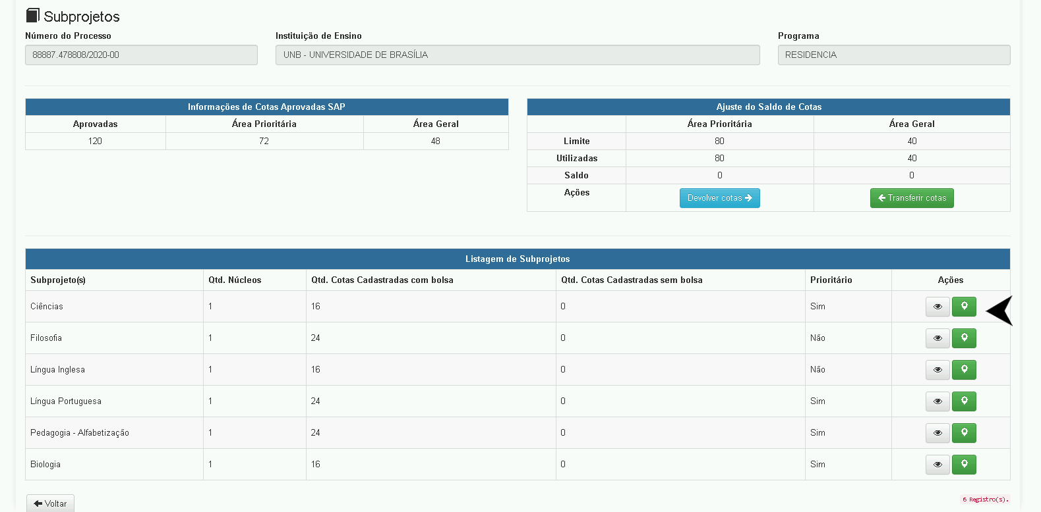

2.1 Cadastro de Docente Orientador

- Para cadastro de docentes orientadores, acesse o ícone azul claro na coluna “Ações”:

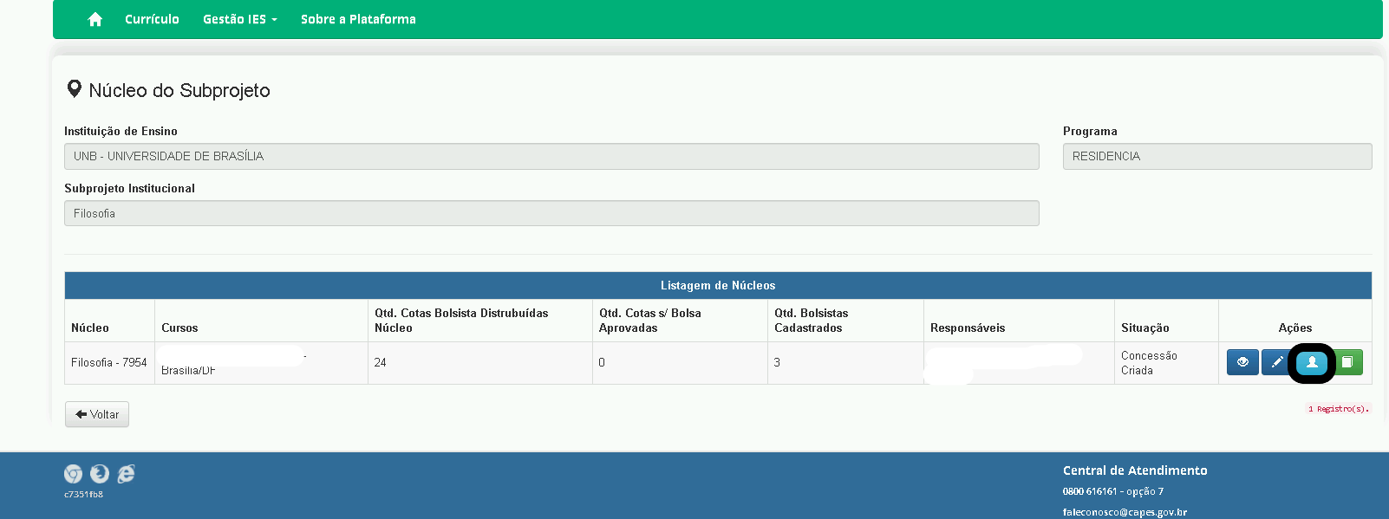

- Para incluir um docente orientador, clique no botão verde “Incluir docente orientador”:

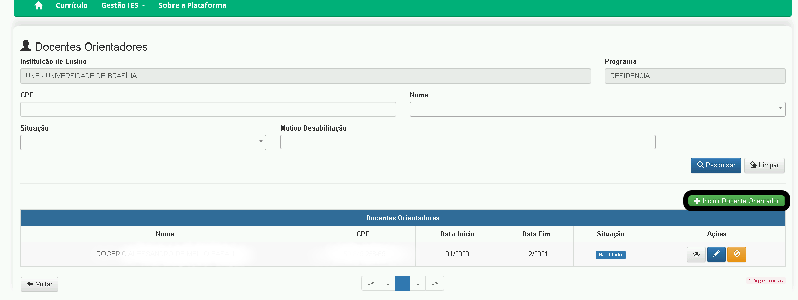

- O sistema exibirá o formulário de cadastro, preencha as informações e clique em salvar:

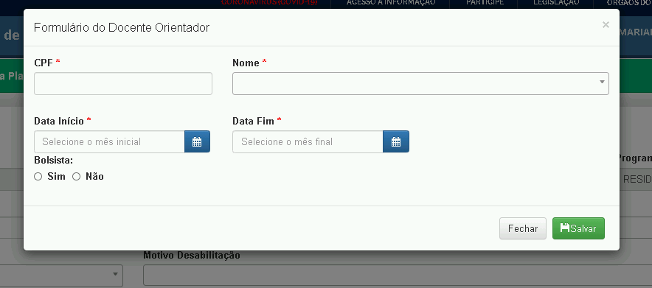

- Caso o sistema indique que o docente orientador não possui os requisitos, é necessário verificar se o currículo foi preenchido corretamente:
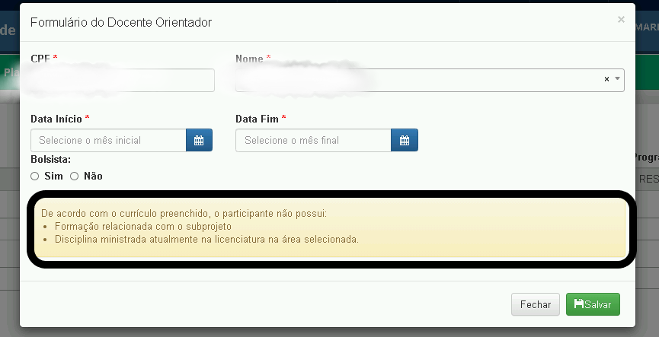

- Para desabilitar um docente orientador, você deverá clicar no ícone laranja. O sistema exibirá o formulário para seleção do motivo de desabilitação:
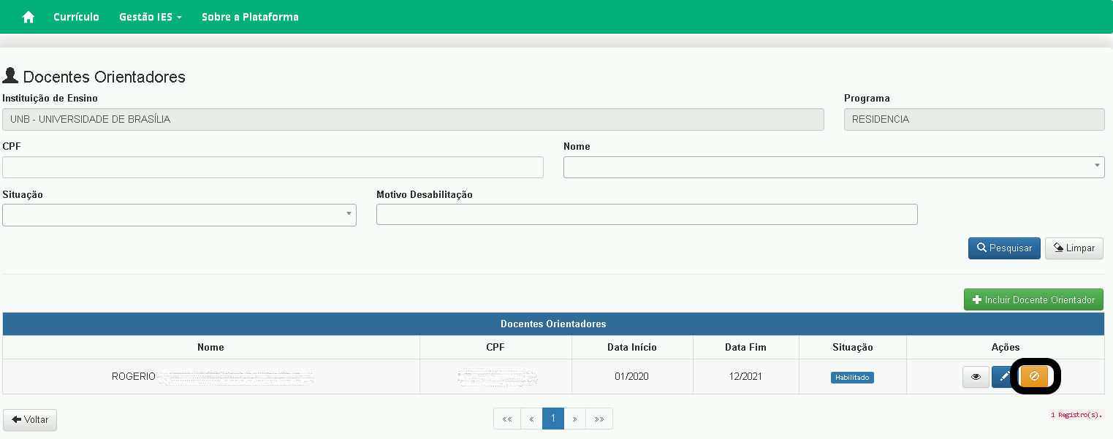

- Após selecionar o motivo da desabilitação, clique em salvar:

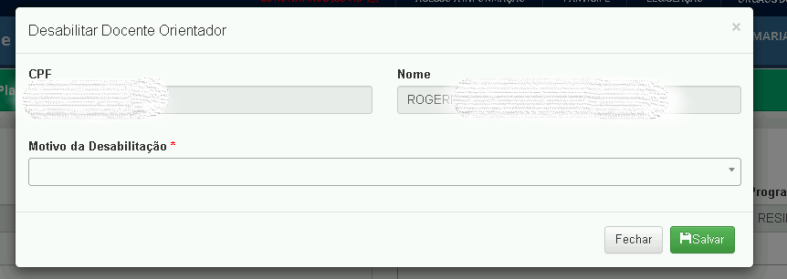

OBSERVAÇÃO: Após cadastrados no sistema, os docentes orientadores terão acesso ao perfil para cadastro de preceptores e de residentes do núcleo ao qual está vinculado. O docente orientador somente poderá cadastrar participantes do seu núcleo.

2.2 Cadastro de Preceptores e Residentes

- Para cadastramento dos preceptores, você deverá retornar para a tela de núcleos, e acessar o botão verde na coluna “Ações”:
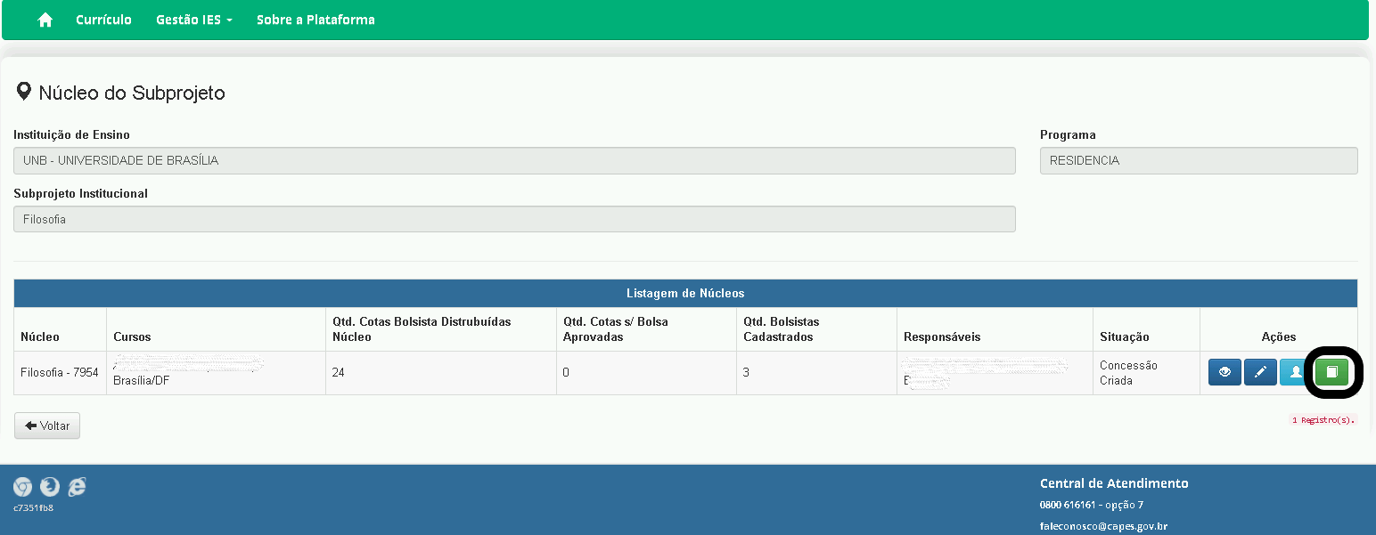

- Para iniciar o cadastro dos participantes é necessário incluir as escolas onde serão desenvolvidas as atividades do programa. Clique no botão verde “Incluir escola campo”:

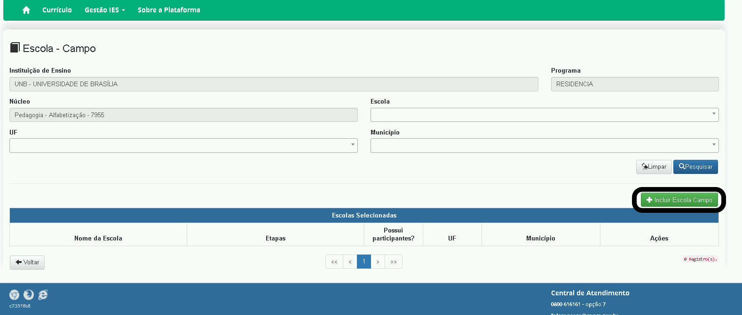
- O sistema exibirá a lista de escolas habilitadas para o componente. Caso não localize a escola desejada, entre em contato com a secretaria de educação para que a escola seja habilitada.

- Clique sobre no formulário sobre o espaço para listagem de escola campo e selecione a escola. Clique em “Salvar”. Para selecionar mais de uma escola, realize o procedimento novamente, clicando no botão “incluir escola campo”, conforme item anterior.

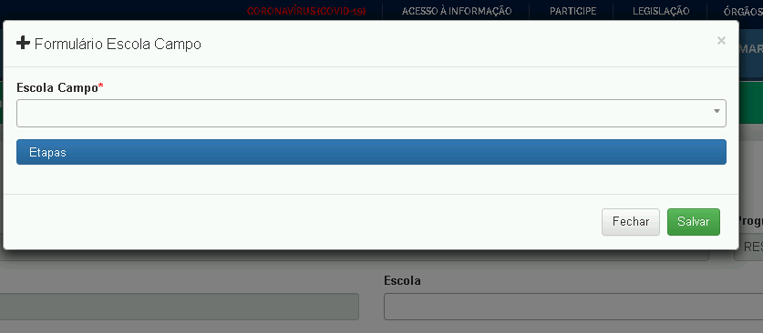
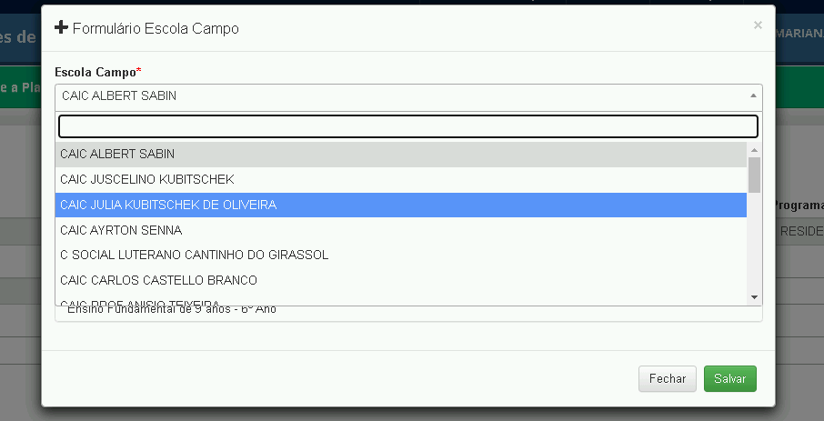

- Após a inclusão da escola, você deverá cadastrar os preceptores, clicando no ícone laranja:
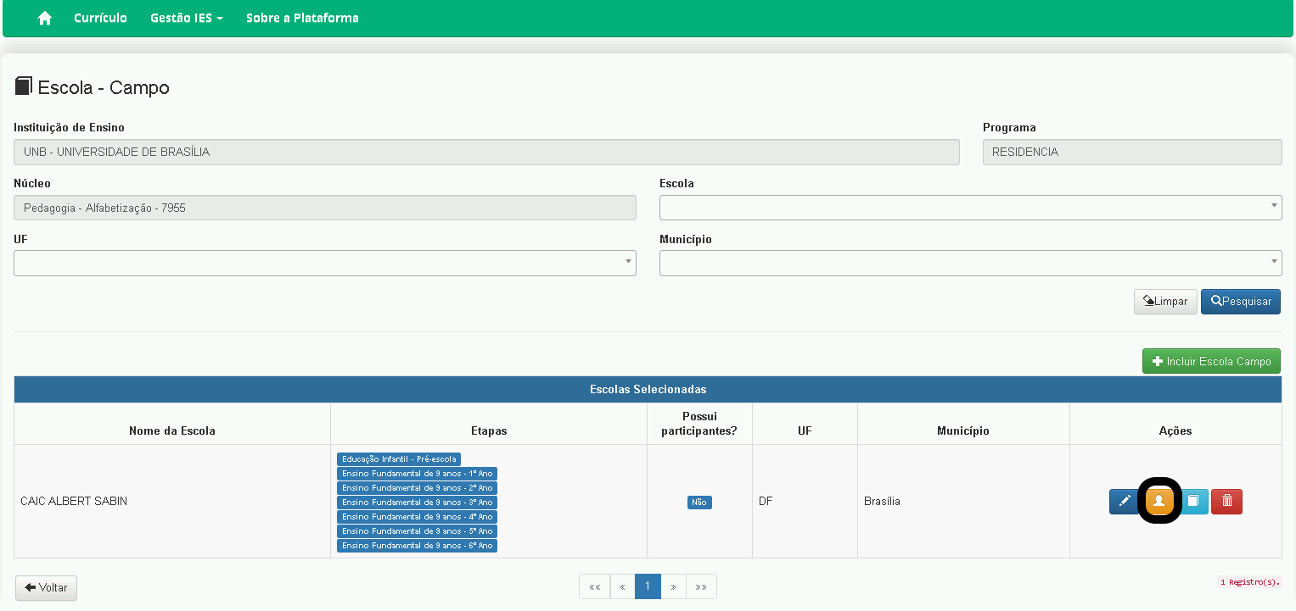

- Clique no botão incluir preceptor e preencha os dados no formulário. Após preenchimento clique em salvar:
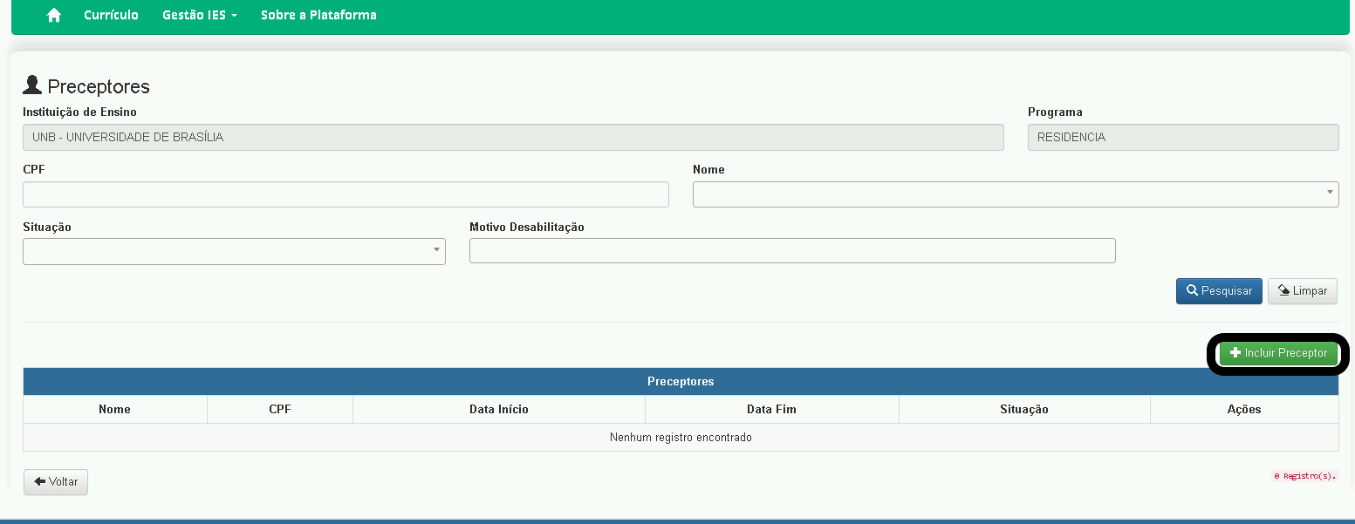

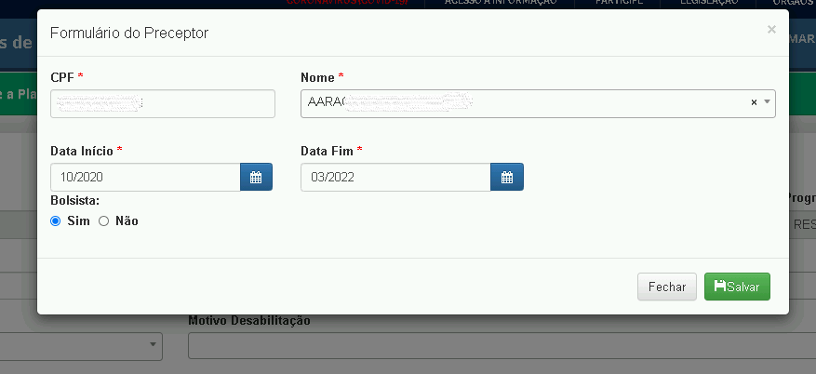

- Para cadastramento dos residentes, você deverá retornar para a tela da escola e clicar sobre o ícone azul:

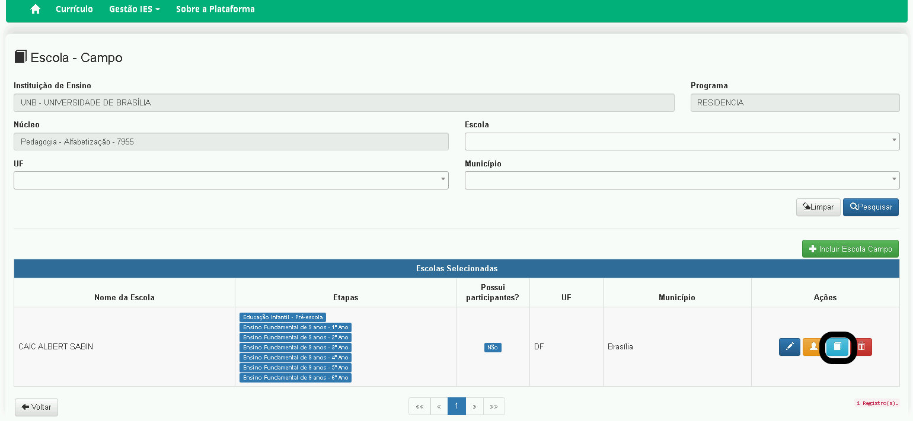

- Para incluir residentes clique sobre o botão verde “incluir residentes”:
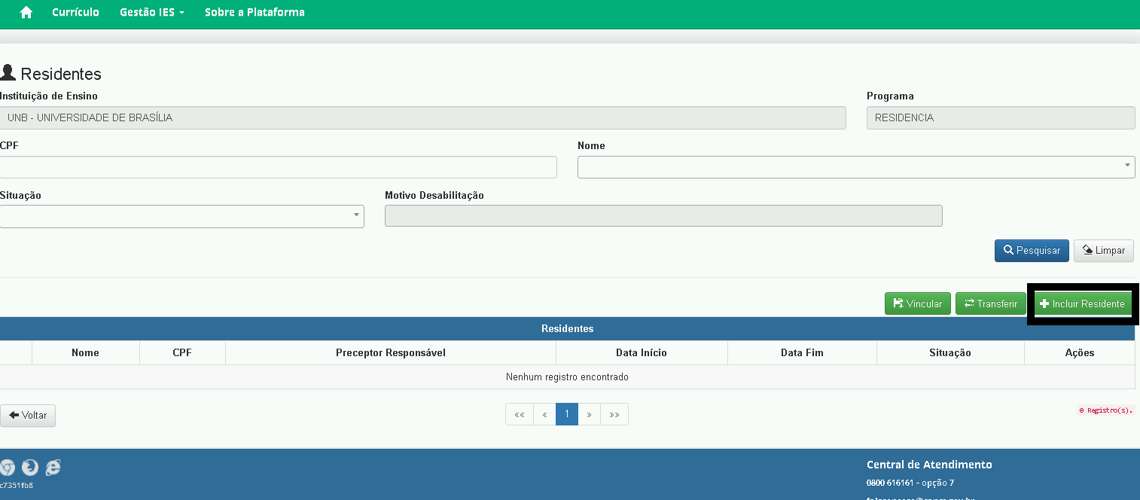

- No formulário, selecione o preceptor que acompanhará o residente e preencha as demais informações solicitadas. Ao final clique em “Salvar”:

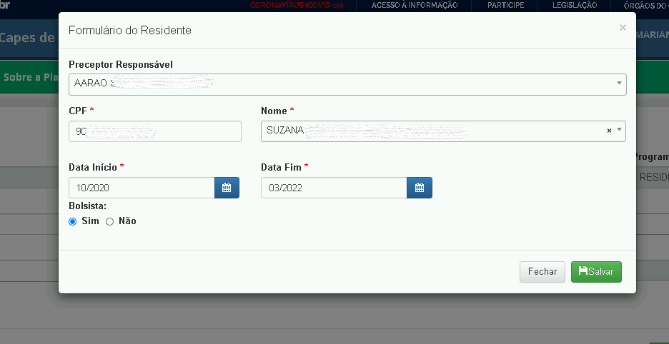

transferência de escola

Caso o residente tenha sido cadastrado na escola errada ou ao longo do projeto seja necessário alterar a escola campo, você poderá transferir os residentes para outra escola, clicando no botão “Transferir”.
Para que o sistema consiga fazer a transferência, é necessário primeiramente fazer a inclusão da nova escola campo e cadastrar o preceptor nesta escola, conforme orientações do item 2.2.

- Na lista de residentes da escola, selecione os que serão transferidos de escola campo e clique em “Transferir”:
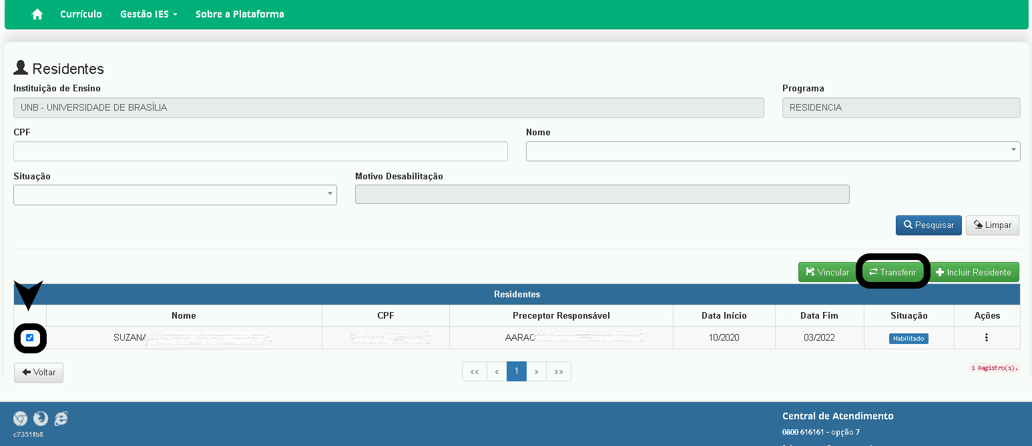

- No formulário, selecione a escola campo de destino, selecione o preceptor e clique em transferir:
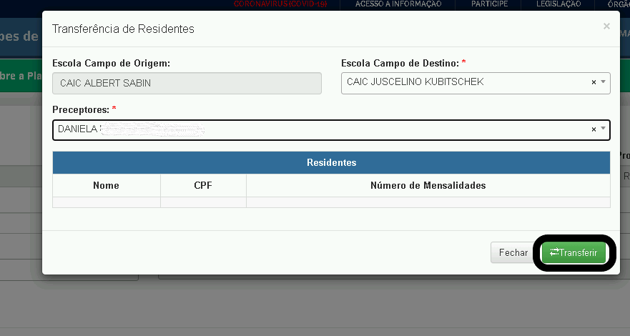

vinculação do residente ao preceptor

Se houver troca de preceptor ao longo do projeto é necessário vincular os residentes ao novo preceptor.
- Primeiramente é necessário desvincular o preceptor anterior e cadastrar o novo preceptor na escola. Após esse cadastro, você deverá vincular os residentes ao preceptor ativo. Para isso, selecione os residentes e clique no botão verde “vincular”:
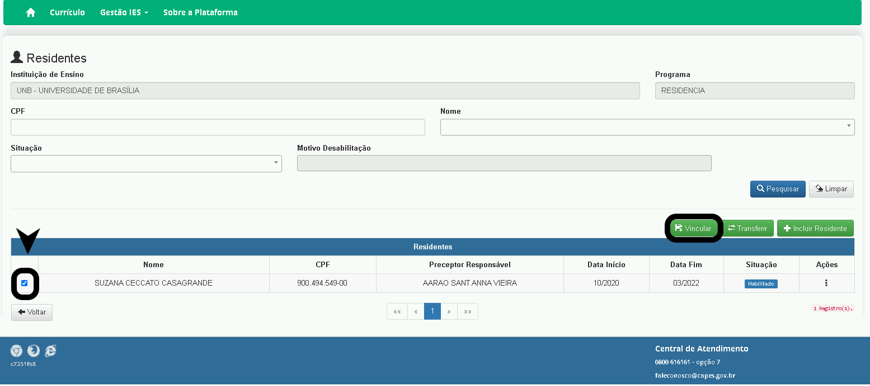

- No formulário de vinculação, selecione o preceptor e clique em “vincular”:
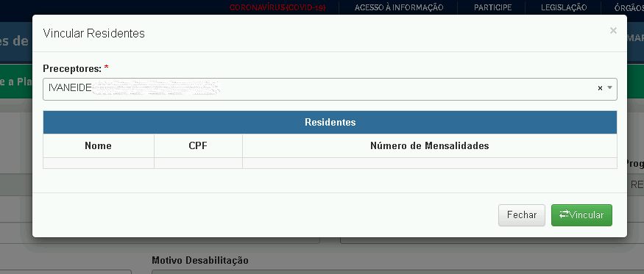

OBSERVAÇÂO: ao cadastrar um residente já é realizada a vinculação ao preceptor. Essa funcionalidade somente deverá ser utilizada caso ocorra troca de preceptor ao longo do projeto.

